Seminar iz kolegija INFORMATIKA :
VISUAL BASIC

www.maturski.org

SADRŽAJ

UVOD………………………………………………………………………………3

VERZIJE VISUAL BASICA………………………………………………………5

POKRETANJE I IZGLED OKRUŽENJA………………………………………...6

OSNOVNI KORACI PRI IZRADI APLIKACIJE………………………………...7

DIZAJN INTERFACEA…………………………………………………………..8

POSTAVLJANJE OSOBINA……………………………………………………..8

PISANJE PROGRAMSKOG KODA……………………………………………..9

TESTIRANJE PROGRAMA……………………………………………………..10

KOMPAJLIRANJE PROGRAMA……………………………………………….10

NEDOSTACI……………………………………………………………………..10

PRIMJENA……………………………………………………………………….11

UVOD

Riječ “Basic” označava programski jezik BASIC (Beginners All–Purpose Symbolic Instruction Code), koji koristi više programera nego bilo koji drugi jezik u povijesti računala. Razvio se iz originalnog programskog jezika BASIC i sadrži više stotina izraza, naredbi i funkcija, od kojih je najveći dio direktno povezan sa Windows grafičkim interfejsom. Visual Basic spada u grupu RAD (Rapid Application Development) alata što znači da je zamišljen kao alat za brzo kreiranje i izradu programa. Brzina se postiže zahvaljujući konceptu ugradnje gotovih podloga i elemenata ugrađenih u operativni sistem, tzv. GUI (Graphical User Interface) u vidu IDE (Integrated Development Environment) iako zahtjevniji programeri mogu dizajnirati vlastite podloge i elemente. Gotovim elementima se u principu „programiraju“ osobine ili događaji uzrokovani zahtjevom korisnika tj. događajem. Početnici mogu stvarati korisne aplikacije poznavajući svega nekoliko naredbi, iako snaga ovog jezika omogućava profesionalcima da postignu sve što se može postići koristeći bilo koji drugi Windows programski jezik. Programski jezik Visual Basic nije jedinstven samo za Visual Basic, tu je čitav programski sistem, Applications Edition uključen u Microsoft Excel, Microsoft Access, te puno drugih Windows aplikacija koristi taj isti programski jezik. Visual Basic Scripting Edition (VBScript) je široko korišten jezik za izradu skripti i dio je Visual Basic programskog jezika. Investiranje u učenje Visual Basica omogućava pristup i u ta područja. Bez obzira na to je li cilj korisnika stvaranje male uslužne aplikacije za sebe ili svoje kolege, velikog sveobuhvatnog sistema ili čak aplikacija koje ćete distribuirati širom svijeta putem Interneta, Visual Basic je alat koji omogućava:
- Pristup podacima i kreiranje baza podataka, gotovih aplikacija i dijelova za veće sisteme za sve poznate formate baza podataka, uključujući Microsoftov SQL Server, Paradox, Fox Pro ali i ostale napredne baze.
- Kreiranje i korištenje ActiveX tehnologija čime se povećava funkcionalnost drugih aplikacija, kao što su aplikacija za obradu teksta Microsoft Word, tablični kalkulator Microsoft Excel, te druge Windows aplikacije. Možete čak i automatizirati aplikacije i objekte kreirane korištenjem Professional ili Enterprise verzije Visual Basica.
- Povećanje internet sposobnosti u vidu jednostavnijeg pristupa dokumentima i aplikacijama putem Interneta iz vaše aplikacije te dopuštaju stvaranje Internet server aplikacija.
Gotova aplikacija je stvarna .exe datoteka koja koristi Visual Basic Virtual Machine dodatak za rad i možete je slobodno distribuirati na sva računala koja koriste neki od Windows operativnih sistema.

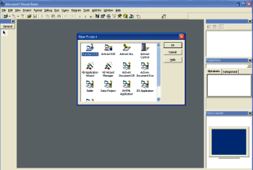 Programiranje se vrši kroz tzv. projekte.

VERZIJE VISUAL BASICA

Do sada je izašlo šest punih verzija Visual basica te novi koncepti VB2005 i VB.NET. U principu svaka verzija pokušava ugraditi nove elemente prema željama korisnika uz uvjet da se održi kompatibilnost, što znači da ako ste pisali kod za određeni program u nekom od starijih verzija Visual Basica bez problema možete dijelove ili kompletan kod prenijeti u novu aplikaciju kao proceduru, rutinu, funkciju ili modul.

Razvoj
Visual Basic 1.0 (svibanj 1991).
Visual Basic 1.0 za MS-DOS(rujan 1992).
Visual Basic 2.0 studeni 1992.
Visual Basic 3.0 (ljeto 1993).
Visual Basic 4.0 (kolovoz 1995)
Visual Basic 5.0 (veljača 1997).
Visual Basic 6.0 (ljeto 1998).
Visual Basic .NET 2002.
Visual Basic 2005 (Whidbey) 2004.

POKRETANJE I IZGLED OKRUŽENJA

Nakon uspješne instalacije pokrećemo Visual Basic na način da kliknemo na prekidač „Start“ i u programskoj grupi pronađemo „pločicu“ sa natpisom Visual Basic 6.0 ili sličnu, što zavisi od verzije instaliranog programa. Drugi način je napraviti prečicu na desktopu te na njoj napravimo „dvostruki klik“. Nakon pokretanja programa pojaviće se okvir za dijalog u kojem imamo mogućnost izbora budućeg posla, za početak uzmimo opciju „standard exe“.

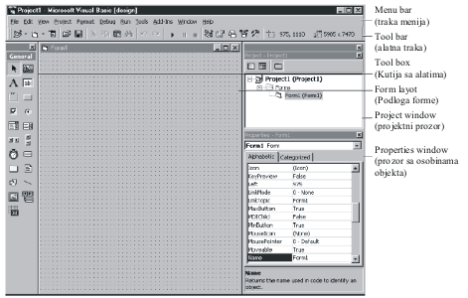

OSNOVNI KORACI PRI IZRADI APLIKACIJE

Postoje tri glavna koraka pri stvaranju aplikacije u Visual Basicu:
- Dizajn interfejsa
- Postavljanje osobina
- Pisanje programskog koda
Da bi smo vidjeli kako se to radi, pratićemo korake iz sljedećih postupaka za stvaranje jednostavne aplikacije koja se sastoji od okvira s tekstom i naredbenog tastera. Kad kliknete na naredbeni taster, poruka “Zdravo, svijete!” će se pojaviti u okviru s tekstom. (Program "Hello World" je prvi program koji se uči na gotovo svim fakultetima gdje je programiranje u centru pažnje.)

DIZAJN INTERFACEA

Forme su temelj za stvaranje korisničkog interface neke aplikacije-podloga koja će služiti budućoj aplikaciji. Možemo koristiti forme za dodavanje prozora i dijaloških okvira aplikaciji. Možemo ih iskoristiti i kao spremnike za dijelove koji nisu vidljivi dio korisničkog interfejsa. Na primjer, u aplikaciji možemo imati formu koja će služiti kao spremnik za grafiku koju namjeravate prikazati na drugim formama. Prvi korak u izgradnji Visual Basic aplikacije je stvaranje formi koje će biti temelj interfejsa aplikacije. Nakon toga potrebno je kreirati objekte koji će opremiti stvorene forme. Za ovu prvu aplikaciju, koristićemo dvije kontrole koje se nalaze u alatnom okviru.

POSTAVLJANJE OSOBINA

Promjena položaja, veličine.. moguće je izvesti i naknadno a postupak je sličan kao i pri radu sa bilo kojim drugim grafičkim elementima bilo kog grafičkog programa (npr. Paint, Corel Draw ili grafički elementi u Wordu..). Drugi nači (ako želimo pregled svih osobina i njihovo podešavanje) je da kliknemo desnim tasterom miša na objekat koji želimo podesiti i uključimo opciju „properties“ ili pak u meniju View izaberemo opciju Properties Window. U ovom slučaju dobićemo spisak osobina koje možemo podešavati po želji.

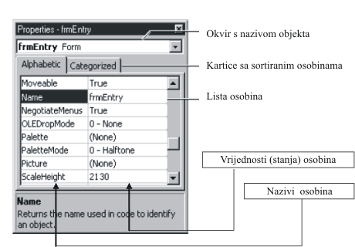

PISANJE PROGRAMSKOG KODA

Da bi se mogle odvijati promjene osobina ili pokrenuo neki događaj potrebno je napisati programski kod za tu promjenu. Za pisanje koda potrebno je pozvati „Code Window“ za što, takođe, postoji nekoliko načina. Jedan od najčešćih je da se napravi dvostruki klik na objektu za koji želimo napisati kod ili pak pozivom Code Window sa alatne trake Standard.

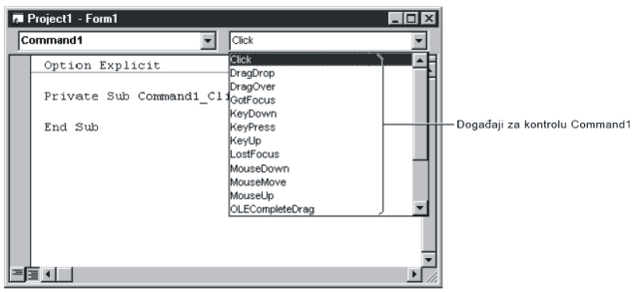

Programski kod u Visual Basic aplikaciji je podijeljen u manje blokove koji se nazivaju potprogrami. Događajem pokretan potprogram, kao onaj kojeg ćemo kreirati, sadrži programski kod koji će biti izvršen kad se javi događaj (na primjer, kad korisnik klikne na taster). Događajem pokretan potprogram za kontrolu sastoji se od imena kontrole (određenog u osobini Name), podvlake (_) te imena događaja. Na primjer, ako želimo da prekidač s imenom Command1 pokrene događajem pokretan potprogram kad korisnik klikne na njega, koristit ćemo potprogram Command1_Click.
Kod koji pišemo je:
Text1.Text = “Zdravo, svijete!”
a kompletan kod za ovu proceduru je:
Private Sub Command1_Click ()
Text1.Text = “Zdravo, svijete!”
End Sub
Vidimo da je dio koda kojeg smo pisali ugniježden između dvije linije koda koje su automatski generisane dvostrukim klikom na objekat ( u ovom slučaju prekidač Command1 ).

TESTIRANJE PROGRAMA

U svakom momentu možemo testirati (vidjeti kako radi) naša aplikacija. Na standardnoj alatnoj traci nalazi se prekidač na kojem je simbol strelice (više mi liči na trokutić). Kliknite na taj prekidač i program 'RADI'. Postoje i drugi načini, meni bar, opcija RUN pa onda start ili ( ma lako ćete shvatiti i sami).

KOMPILIRANJE PROGRAMA

Kada istestirate vašu buduću aplikaciju i zadovoljni ste svojim djelom, potrebno je otići na meni File i odabrati opciju Make project.exe, Kompajliranje se vrlo brzo odrađuje a vi dobijate samostalnu aplikaciju koja ima ekstenziju exe kao i svaki drugi "pravi program". Napominjem da će vaši programi rađeni u Visual Basicu raditi samo u Windows okruženju.

NEDOSTACI

Samo je dostupan za Windows. Nedostaci Visual Basica su ovisnost konačnog programa o određenim Visual Basic datotekama (runtime datoteke koje su nužne za pokretanje programa) što povećava veličinu instalacije te nešto manja brzina izvršavanja završene aplikacije u odnosu na neke druge programske jezike.
U VB-u nije moguće:
- implementation inheritance (postavka objektnog programiranja) sto je pak uvedeno u VB .NET -u
- programirati rutine za hvatanje posebnih događuaja (exception handling)
- koristiti pokazivače kao u programskom jeziku C
Visual Basic je jako popularan kao programski jezik jer vuče korijene iz BASIC-a, jednog od najpopularnijih programskih jezika tokom 80-tih i on je osnovni programski jezik na kojemu su stvorene mnoge Microsoft aplikacije: Microsoft Word, Microsoft Excel i Microsoft PowerPoint.

PRIMJENA

Najčešća primjena Visual Basica je u izradi poslovnih aplikacija zbog jednostavnosti i brzine kreiranja takvih.

Popis literature:

http://hr.wikipedia.org/wiki/Visual_Basic

Nenad Cnko – «Visual basic.net»

www.maturski.org

